TOREK, 16.11
Dragi učenec!
V tabeli boš našel povezave razlage snovi in svoje naloge, ki so podčrtane. Naloge pa bodo potem starši fotografirali in jih poslali po e-pošti.
PREDMET | NAVODILA | OPOMBE
SLJ | PREŠTEJ BESEDE  V delovnem zvezku odpri na strani 52.  Preštej besede v povedih in vpiši njihovo število v kvadrate.  Podčrtaj povedi. Poved se konča s piko.  Spodaj napiši koliko je vseh povedi. | Fotografijo opravljenega dela starši pošljejo po e-pošti.
MAT | Primerjamo števila po velikosti  Na spodnji povezavi si še enkrat oglej razlago krokodilčkov:  https://video.arnes.si/portal/asset.zul?id=Wd8q8USQsNREhbNQCNolVCph&fbclid=IwAR1Iz1fkul1RfH9rD-ZUMFzF8oKR2XMmvjcflncdw5j602RAThybuU8ZuNk  Sedaj pa boš v delovnem zvezku odprl na strani 49.  Pri prvi nalogi preštej rumen ptičke in pod njimi zapiši koliko jih je. Nato preštej zelene ptičke in tudi zapiši koliko jih je. V srednji kvadratek pa vpiši znak <,> ali =. Kje jih je več?  Pri drugi nalogi reši po istem navodilu. | Fotografijo opravljenega dela starši pošljejo po e-pošti.
DDP | Pošiljam ti povezavo z zabavno igrico »Prvi glasovi, zadnji glasovi«  https://wordwall.net/resource/6324936/glasovi
ŠPO | Pri predmetu ŠPORT se boš razmigal na svežem zraku, tako, da boš poiskal v gozdu hlod in sledil vajam, ki se nahajajo pod tabelo.  Pa previdno!

MIGAJMO – VAJE RAVNOTEŽJA
1.  Hoja po hlodu/vrvi naprej in »rikverc« nazaj. | 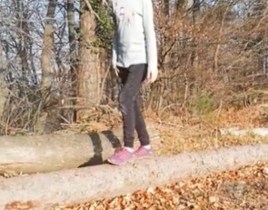 | 4.  Hoja po vseh štirih naprej in »rikverc« nazaj (NE po kolenih!)
2.  Hoja bočno v obe smeri. | 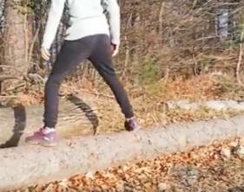 | 5.  »Račja hoja« naprej in nazaj. | 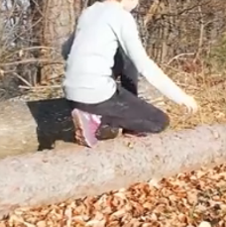
3.  Hoja po prstih naprej in »rikverc« nazaj |  | 6.  Poskoki naprej po levi nogi - roke na deblu.  Poskoki naprej po desni nogi – roke na deblu.

